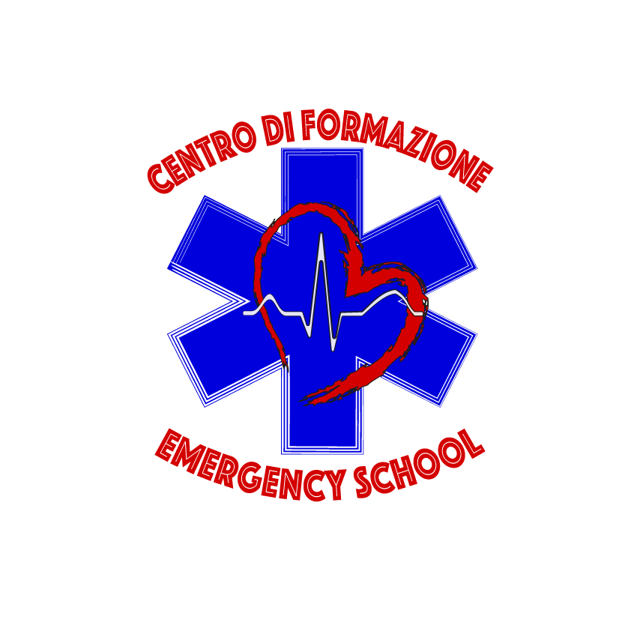
Emergency School

Scheda informazioni e identificazione partecipante

SCRIVERE TUTTO IN STAMPATELLO COMPRESO LA MAIL
16 Dicembre 2024  Ore 14.30-19.30 | CHIETI  Corso PTC da incidente equestre
Nome - Cognome
Data di nascita
Codice Fiscale | - - - - - - - - - - - - - - - -
Titolo professionale
Telefono cellulare
E- mail
Residenza indirizzo

Informativa e richiesta di consenso ai sensi della 196/2003.
I suoi dati saranno trattati elettronicamente ed utilizzati dall’Ufficio Formazione, titolare del trattamento.

Firma leggibile

-----------------------------------------

Costo del corso 80€ più IVA. Quota a carico FISE Abruzzo € 40,00 per persona. Quota a carico del corsista € 58,00
Modalità di pagamento:
In segreteria il giorno del corso in sede. Ci scusiamo ma nella sala corsi dell’Hotel non abbiamo il POS o con bonifico bancario
DATI BANCARI QUOTA FISE
BANCA POPOLARE DELLE PROVINCE MOLISANE
Intestatario: Emergency School Today IBAN: IT 32C 05033 15400 000040350750
Causale: Corso di Formazione nome e cognome
Compilare ed inviare via e-mail unitamente alla copia del versamento acconto a:
info@emergencyschool.it
TRATTAMENTO DEI DATI PERSONALI AI SENSI DEL D.Lgs. N. 196 DEL 30/06/03
Autorizzo E…. Srl ad inserire i presenti dati personali nella propria banca dati onde consentire il regolare svolgimento del rapporto contrattuale, per assolvere ad obblighi di natura contabile, civilistica e fiscale, eventuali quote associative sono assolte, per effettuare operazioni connesse alla formazione e all’organizzazione interna (registrazione partecipanti, accoglienza e assistenza, orientamento didattico, rilascio attestato e libretto curriculum), per favorire tempestive segnalazioni inerenti ai servizi e alle iniziative di formazione.
Firma per accettazione
-----------------------------------------

